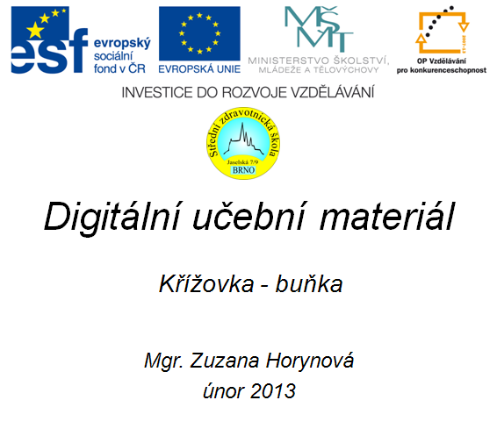

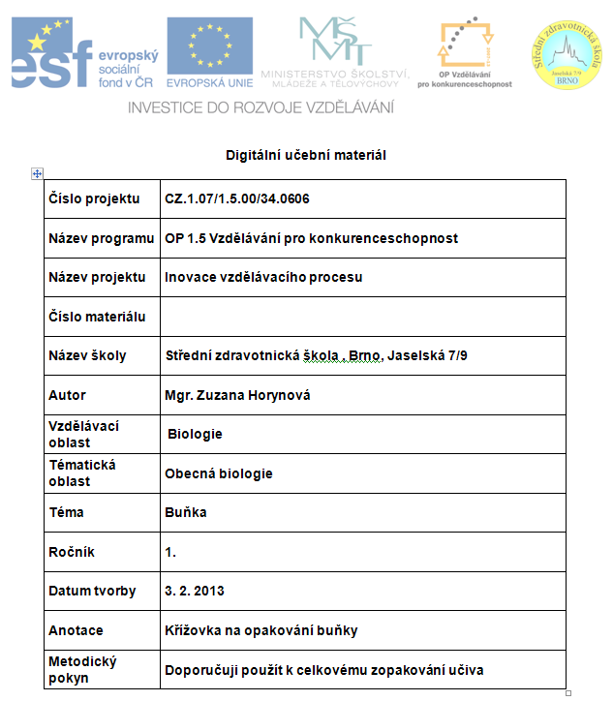
VY_32_INOVACE- 4-10-BIO-7

Od shora:
1) nejcharakterističtější složka jaderné hmoty
2) buněčné jezení (typ aktivního transportu)
3) molekula DNA v prokaryotické buňce nesoucí méně důležité informace
4) zásobní organela rostlinné buňky
5) barviva v rostlinné buňce
6) úprava produktů ER
7) ochrana buňky, peptidoglykan
8) pronikání malých molekul přes CM
9) buněné pití (typ aktivního transportu)
10) bezbarvá tělíska v kořenech rostlin
11) typ ER provádějící syntézu bílkovin
Tajenka: Prostředí, kde je menší koncentrace látek než v buňce se nazývá …………………………

Od shora:
1) částice tvořená chromatinem
2) organela provádějící řízenou smrt buňky (ŽB)
3) zelená barviva
4) struktury vzniklé vchlipováním CM (prokaryotická buňka)
5) vchlípeniny do vnitřní membrány mitochondrie
6) aktivní výdej látek z buňky
7) pronikání molekul vody přes CM
8) ATP je pro buňku zdroj ……………..
9) součást cytoskeletu tvořená tubulinem
10) tekutina vyplňující prostor buňky
11) ploché váčky uvnitř chloroplastu
12) typ ER syntetizující lipidy a polysacharidy
Tajenka: Prostředí, kde je větší koncentrace látek než v buňce se nazývá ……………………
Řešení:
 |  |  |  |  |  | c | h | r | o | m | a | t | i | n
 |  | f | a | g | o | c | y | t | ó | z | a
 |  |  |  |  |  |  | p | l | a | z | m | i | d | y
 |  |  | v | a | k | u | o | l | a
 |  |  | p | l | a | s | t | i | d | y
 | G | o | l | g | i | h | o | a | p | a | r | á | t
 |  | b | u | n | ě | č | n | á | s | t | ě | n | a
 |  |  |  |  |  | d | i | f | u | z | e
 |  |  | p | i | n | o | c | y | t | ó | z | a
 |  |  |  | l | e | u | k | o | p | l | a | s | t | y
 |  |  | d | r | s | n | é

 |  |  |  |  |  | c | h | r | o | m | o | z | o | m
 |  |  |  |  |  | l | y | s | o | z | o | m
 | c | h | l | o | r | o | p | l | a | s | t | y
 |  |  |  |  |  | m | e | s | o | z | o | m | y
 |  |  |  |  |  | k | r | i | s | t | y
 |  | e | x | o | c | y | t | ó | z | a
 |  |  |  |  |  |  | o | s | m | ó | z | a
 |  |  |  |  |  | e | n | e | r | g | i | e
 |  |  |  |  |  | m | i | k | r | o | t | u | b | u | l | y
 |  |  |  |  |  |  | c | y | t | o | p | l | a | z | m | a
 |  |  | t | y | l | a | k | o | i | d | y
 |  | h | l | a | d | k | é

Zdroje:
ROSYPAL, Stanislav. Nový přehled biologie. 1. vyd. Praha: Scientia, 2003, 797 s. ISBN 80-718-3268-5.
ZÁVODSKÁ, Radka. Biologie buněk: základy cytologie, bakteriologie, virologie. 1. vyd. Praha: Scientia, 2006, 160 s. Edice Biologie pro gymnázia. ISBN 80-869-6015-3.

